08.04.2021rok
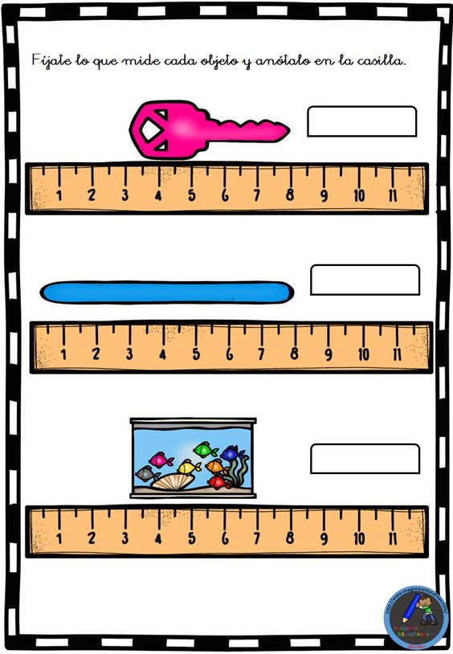
Zadanie 1
W pierwszym i drugim zadaniu zastanowimy się nad miarą i sensem mierzenia.
- Kto jest wyższy a kto niższy? Ty czy rodzic? Co się stanie, kiedy rodzic przyklęknie na kolano. Wyszukaj w otoczeniu przedmioty wyższe i niższe od rodzica.
- Co jest wyższe od ciebie? – wyszukaj przedmioty wyższe od ciebie.
- Co jest niższe od ciebie? – wyszukaj rzeczy niższych od ciebie.
Zadanie 2
Zabawy matematyczne:
- Poproś od rodzica o wycięcie dwóch pasków papieru. Sprawdź czy są takiej samej długości, następnie ułóż je przed sobą jeden na drugim. Z jednego paska zrób robi harmonijkę i połóż nad paskiem. Czy te paski nadal są takiej samej długości? Sprawdź przez rozciągnięcie harmonijki.
- Weź dwa sznurki. Sprawdź ich długość, gdyż muszą być takie same. Z jednego sznurka zrób kokardkę. Czy te sznurki są nadal takiej samej długości? Sprawdź poprzez rozwiązanie kokardki.
- To samo robimy z plasteliną (2 wężyki, jeden zwijamy, potem rozwijamy).
- Weź skakankę. Czy wiesz jaka jest jej długość? Zmierzyć ją za pomocą kroków - pierwszy mierzy rodzic, potem ty.
Wysuwanie wniosków - dlaczego tak się dzieje, że kroków rodzica jest mniej, a twoich więcej? Zmierz skakankę za pomocą stóp.
- Poproś rodzica, aby pokazał ci różnego rodzaju miary - taśma krawiecka (kto jej używa?), miarki stolarskiej (kto jej używa, do czego służy?), linijki. Wszystko to służy do mierzenia długości. Co mają wspólnego? Co się znajduje na każdym narzędziu do mierzenia długości? Wybierz sobie narzędzie i przystąp do mierzenia dowolnych przedmiotów.

Zadanie 3

Zadanie 4
Wykonaj karty pracy z załącznika nr 1

Załącznik nr 1
